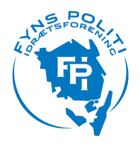

Fyns Politi Idrætsforening
Hans Mules Gade 1 – 3
5000 Odense C
Tlf. 66141448
Fyns Politi Idrætsforening og Dansk Politiidrætsforbund indbyder til

Danske Politimesterskaber i landevejscykling 2016

torsdag den 9. juni 2016 - enkeltstart
fredag den 10. juni 2016 - linieløb.

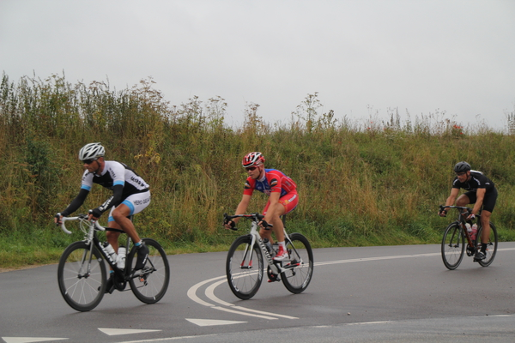

Stævnecentret, omklædning og spisning/præmieoverrækkelse er begge dage i Vissenbjerg Hallerne, Idrætsvej 3, 5492 Vissenbjerg. Afslutningerne forventes at blive ca. kl. 1800 om torsdag og ca. kl. 1500 om fredagen.

Danske Politimesterskaber Enkeltstart

Torsdag den 9. juni 2016 – første start kl. 1400.

Enkeltstarten bliver afviklet på en 25 km. ud/hjem rute med start og mål ved rastepladsen ved adressen Assensvej 39, 5492 Vissenbjerg (4 km. fra stævnecentret). Vendepunktet er ud for adressen Turupvej 24, 5610 Assens. Ruten er på 191 højdemeter og kan således betragtes som relativ flad. Den er teknisk let og har gode oversigtsforhold. Politikompagniet vil stå for trafikreguleringen.

Link til enkeltstartsruten: http://www.gpsies.com/map.do?fileId=gywpdmuqaagqdhor

Rytterne sendes af sted med 1 minuts mellemrum efter følgende startrækkefølge:

Damer - åben for alle og afvikles som mesterskab.
Klasse 4 - alle som i 2016 fylder 60 år eller ældre.
Klasse 3 – alle som i 2016 fylder 50 år og op til 59 år.
Klasse 2 – alle som i 2016 fylder 40 år og op til 49 år.
Klasse 1 – alle som i 2016 fylder 21 år og op til 39 år.
Mesterskabsklassen – åben for alle og afvikles som mesterskab.
Tidtagning varetages af Distrikt Jylland / Fyn under Danmarks Cykle Union.

Følge-/servicebil: Er tilladt. Det skal helst meddeles i forb. med tilmeldingen men ellers til løbsledelsen senest på dagen 30 min. før første start. Servicebilerne skal holde sig minimum 50 meter bag rytteren og været markeret med skilt med rytterens startnummer. Skiltet vil blive udleveret af løbsledelsen.

Danske Politimesterskaber Linieløb

Fredag den 10. juni - første start kl. 1000.

Linieløbet bliver afviklet på en 14,9 km. lang rundstrækning, der "bugter sig i bakke dal". Altså ikke de store bakker, men heller ikke meget flad vej. Samlet giver det pr. omgang 126 højdemeter. Der er tale om biveje og endda også indimellem meget smalle biveje. En rute hvor man i tilfælde af udbrud hurtigt er "ude af syne ude af sind". Opløbsstrækningen fra sidste sving til målstregen er 1000 meter og stiger af 2 gange med lille nedkørslen i mellem. De sidste godt 300 meter stiger kun med 1-2% og foregår henover en bred motorvejsbro. Der er 2,7 km fra stævnecentret til start/mål.

Link til linieløbsruten: http://www.gpsies.com/map.do?fileId=ltrgtoinjvxgjivb

Klasseinddelingen er som under enkeltstarten, og der køres således:

Mesterskabsklassen 8 omgange á 14,9 km. i alt 119,2 km. Start kl. 10.00
Klasse 1 7 omgange á 14,9 km. i alt 104,3 km. Start kl. 10.05
Klasse 2 7 omgange á 14,9 km. i alt 104,3 km. Start kl. 10.10
Klasse 3+4+damer 6 omgange á 14,9 km. i alt 89,4 km. Start kl. 10.15

Bemærk at ryttere, der ønsker at komme i betragtning til de europæiske politimesterskaber i Belgien i år skal stille op i Mesterskabsklassen.

Tidtagning/hjemtagning varetages af Distrikt Jylland / Fyn under Danmarks Cykle Union.

Prisen er den samme for begge dage nemlig: Startpenge 100 kr. pr. disciplin og spisning 150 kr.

Tilmelding og betaling senest:

mandag den 9. maj 2016

til undertegnede på jrg001@politi.dk Af tilmeldingen skal fremgå, navn, fødselsdag, klasse og forening.

Betaling skal ske til Fyns Politi Idrætsforenings konto, reg. nr. 0400, kontonr. 4012475530. Indbetalingen skal mærkes "DPM cykling" og indeholde navn og forening.

Evt. spørgsmål kan stilles til undertegnede på tlf. 41 38 22 45 eller 22 38 95 20 (privat).

Overnatning.

DPIF samarbejder med Scandic og nærmeste hotel er Scandic Odense (16 km./12 min. i bil). Foreningerne kan booke værelser ved at følge nedenstående:
Individuel reservation (1-10 personer): www.scandichotels.dk
Skriv D000023834 i bookingkode feltet

Gruppe reservation (min 10 personer)
Kontakt: meeting.dk@scandichotels.com og oplys kunde nummer D000023834, dato, hotel, antal værelser, personer, som gruppen skal bestå af.
Eller ring +45 33 48 04 04 og spørg efter Iben Røn Holmberg

Vel mødt - vi glæder os til et par gode og spændende cykeldage på Fyn

Fyns Politi Idrætsforening v/ Jens Glerup

